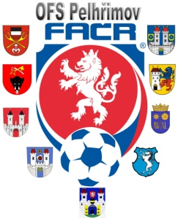

Fotbalová Asociace české republiky

Okresní fotbalový svaz PELHŘIMOV, Friedova 1464, 393 01, Pelhřimov

Úřední zpráva DK č. 11 - 2017/2018

Datum: 1.11.2017

DK OFS:

Oddíl TJ Vysočina Petrovice se trestá kontumací utkání OP III. 2017613A2A0103. Dále pokutou 1.500 Kč za nenastoupení k utkání, poplatek 150 Kč

§ 56/2

Oddíl TJ Sokol Plačkov se trestá kontumací utkání OP II. 2017613A1A1301. Dále pokutou 1.500 Kč za nenastoupení k utkání, poplatek 150 Kč

§ 56/2

Mareš Ladislav ID: 76021323, oddíl TJ S. Senožaty, 1 SU ZCN, od 1.11.2017, č. utkání 2017613A2A1105, poplatek 150 Kč

§ 46/1 2 x ŽK

Ehrlich Lukáš ID: 89040258, TJ S. Plačkov, žádosti o odložení podmíněného zbytku trestu se nevyhovuje, poplatek 150 Kč

§ 39/1

Pokuty budou dávány na sběrné účty klubů !!!

¨

POTRESTÁNÍ SE MOHOU ODVOLAT DLE DŘ § 104 !!!

Zapsal: Milan Reich Václav Hrkal: sekretář VV OFS předseda DK OFS

